**מעבדה במודלים אקולוגיים - סמסטר אביב התשפ"ה**

**תרגיל בית 2** -– **עבודה בצוותי העבודה**

מועד הגשה: 3.6.2025

יש למנות מהנדס.ת מערכת בכל צוות, אשר יהיה אחראי על הגדרת הדרישות ההנדסיות, ועל ניהול הצוות. נא לרשום את שם הסטודנט.ית בתרגיל זה. על מהנדס.ת המערכת לכתוב כיצד נעשתה חלוקת העבודה מול הצוות, מה היו המשימות של כל חבר צוות, האם היה ממשק בין חברי הצוות, והאם המשימות מולאו:

מהנדסת המערכת : מירנה אבו חליל

|  |  |  |
| --- | --- | --- |
| **שם חבר הצוות** | **משימות שהוקצו** | **משימות שהושלמו** |
| מירנה אבו חליל | בניית הדשבורד עם בניית dataset+ חלק ד | כל המשימות הושלמו |
| למא אבו עבלה | בניית dataset + השלמת חלק א + ב | כל המשימות הושלמו |
| ליליאן חרב | בניית dataset + השלמת חלק ב + חלק ג | כל המשימות הושלמו |

### המשימה

#### חלק א: הגדרת מערכת אקולוגית (15%)

1. בחרו מערכת אקולוגית מוגדרת , על בסיס הנתונים שבחרתם

המערכת האקולוגית שבחרנו בה היא **ים התיכון**, כפי שהיא מופיעה ב־ dataset שפיתחנו במערכת EcoFish .  
ים התיכון הוא מערכת ימית גדולה, רבת מינים, המושפעת מגורמים טבעיים וממעשי האדם.

1. זהו את הרכיבים העיקריים של המערכת לפי מודל Odum:

**רכיבים ביוטיים (מינים עיקריים):**

מיני דגים עיקריים: **דניס**, **לברק**, **מקרל**, **סרדין**, **בורי** .

יצרנים ראשוניים: פיטופלנקטון (לא מופיע ישירות בדאטה אך הכרחי בים).

צרכנים משניים ושלישוניים: טורפים (כמו לברק), דגים ניזונים מפלנקטון (כמו סרדין).

מפרקים: בקטריות מימיות.

**רכיבים אביוטיים (גורמים פיזיקליים וכימיים):**

**שטח ימי**: כ־2500 קמ"ר (כפי שמופיע בדאטה).

**עומק מקסימלי**: 120 מטר.

**מיקום גיאוגרפי**: חוף הים התיכון בישראל.

**איכות מים**: טובה.

**מקורות אנרגיה:**

אנרגיית שמש – מקור ראשוני לאנרגיה באמצעות פוטוסינתזה של פלנקטון.

חומרים אורגניים – פירוק חומר אורגני תורם למעגל החומרים.

**מעגלי חומרים (לפחות שניים) :**

**פחמן** – דרך נשימה ופוטוסינתזה של אורגניזמים ימיים.

**חנקן** – דרך פסולת ביולוגית, פירוק, והזנה של יצרנים ראשוניים.

**חמצן** – משתנה לפי אזורים ועומק, מושפע מהפוטוסינתזה והנשימה.

**קשרים ומשובים בין הרכיבים :**

**טריפה :** למשל, לברק טורף מינים קטנים יותר.

**תחרות** על משאבים בין דגים שונים.

**יחסי גומלין עם האדם:** דיג מסחרי, זיהום מים, שימור חופים.

**השפעת אקלים:** התחממות מים, עלייה בעומסי דיג ושינויים בהרכב המינים.

#### חלק ב: ניסוח השערות והגדרת משתנים (20%)

1. נסחו לפחות שתי השערות מחקר לגבי דינמיקה מרחבית במערכת האקולוגית שבחרתם

**שתי השערות מחקר :**

1. ככל שטמפרטורת המים גבוהה יותר – כך תפחת אוכלוסיית הדגים מהמין "דניס" באזור הים התיכון.
2. ככל שעומק המים גבוה יותר – כך תעלה כמות הדגים מסוג "לברק".
3. הגדירו בצורה מדויקת את המשתנים הבאים:

**משתנים תלויים (לפחות 2):**

* כמות דגים מסוג דניס
* כמות דגים מסוג לברק

**משתנים בלתי תלויים (לפחות 5):**

* טמפרטורת מים
* עומק מים
* מיקום גאוגרפי לאורך החוף (צפון / מרכז / דרום)
* איכות המים (טובה / בינונית / ייחודית)

רמת דיג (מותר/אסור)

**משתנים מתערבים שיש ביכולתכם לבקר (לפחות 2):**

* עונת השנה (חורף/קיץ – משפיעה על טמפרטורה, רבייה וכו')
* נוכחות של מזהמים או שפכים (משפיעה גם על איכות מים וגם על אוכלוסיית הדגים)

1. **הסבירו את הקשרים המשוערים בין המשתנים. רישמו השערות (השערת אפס, השערות נוספות).**

* טמפרטורת מים מושפעת גם מהעונה וגם מהמיקום.
* איכות המים מושפעת גם ממזהמים וגם מעומק.
* איכות המים משפיעה על כמות הדגים (תיווך).
* עומק משפיע על פיזור הדגים (מתווך גם על הקשר בין טמפרטורה לכמות דגים).

#### חלק ג: ניתוח רב-משתני באמצעות PCA (15%)

1. תכננו שימוש בשיטת Principal Component Analysis (PCA) על המשתנים שהגדרתם:

לצורך ביצוע ניתוח ה־PCA, נייבא את הנתונים המסכמים עבור כל מקור מים שברצוננו לנתח.  
תחילה נבצע נרמול (standardization) של המשתנים כדי למנוע השפעות שנובעות מהבדלים בין יחידות מידה.  
לאחר מכן נחשב את הרכיבים העיקריים ונבחן את אחוז השונות שכל רכיב מסביר. נבחר את הרכיבים שמסבירים יחד לפחות 70–80% מהשונות הכוללת.  
לבסוף נציג גרף מסוג biplot שיאפשר להבין כיצד כל משתנה משפיע על מפת ההבדלים בין מקורות המים.

**הסבירו מדוע PCA מתאים לניתוח הנתונים במחקר שלכם:**

במחקר שלנו אנו מנתחים מערכת אקולוגית מורכבת שכוללת **מספר רב של משתנים**, חלקם קשורים זה בזה. לדוגמה: עומק, איכות מים, הרכב הדגים, גודל האתר ולחץ הדיג.

שיטת PCA מאפשרת:

* **לזהות אילו משתנים משפיעים בצורה מובהקת על השונות בין האתרים**
* **לצמצם את כמות המשתנים** מבלי לאבד מידע חשוב (צמצום מימדים)
* **לזהות דפוסים נסתרים** וליצור קיבוץ של מקומות לפי פרופיל אקולוגי

במקום לנתח כל משתנה בנפרד – נוכל בעזרת PCA להבין **מהם השילובים בין המשתנים** שמייצרים את ההבדלים המשמעותיים בין האתרים.

**פרטו אילו משתנים ייכללו בניתוח ה-PCA:**

* סוגי הדגים ודומיננטיותם (הרכב ביוטי)
* איכות המים
* עומק מקסימלי של מקור המים
* גודל האתר (היקף פיזי של האגם או המאגר)
* האם מותר לדוג באתר (סטטוס דיג).

**הציגו כיצד תפרשו את הרכיבים העיקריים (Principal Components):**

כל רכיב עיקרי (Principal Component) הוא **ציר חדש** שמאגד מספר משתנים לכדי מדד אחד שמסביר מגמה מרכזית במערכת.

* לדוגמה: אם עומק, איכות מים ומגוון דגים תורמים רבות לרכיב הראשון – נפרש את הציר כ־**"מורכבות אקולוגית"** או **"בריאות סביבתית"**.
* אם הרכיב השני מושפע בעיקר מגודל האתר ולחץ דיג – נפרש אותו כ־**"עומס אנושי/שימושי"**.

1. **תכננו ויזואליזציה של תוצאות ה-PCA:**

**גרף biplot של שני הרכיבים העיקריים הראשונים:**

* נשתמש בגרף **biplot** שיציג:

את **שני הרכיבים הראשונים**(איכות + סטטוס דיג, גודל + עומק), את **האתרים כנקודות**, את **המשתנים כווקטורים** שמצביעים על תרומתם וכיוונם.

* **הגרף מאפשר לזהות אשכולות של מקורות מים עם מאפיינים דומים, להבין אילו משתנים תורמים להבדלים בין קבוצות האתרים, ולזהות קשרים בין משתנים – בהתאם לכיוון ואורך הווקטורים.**

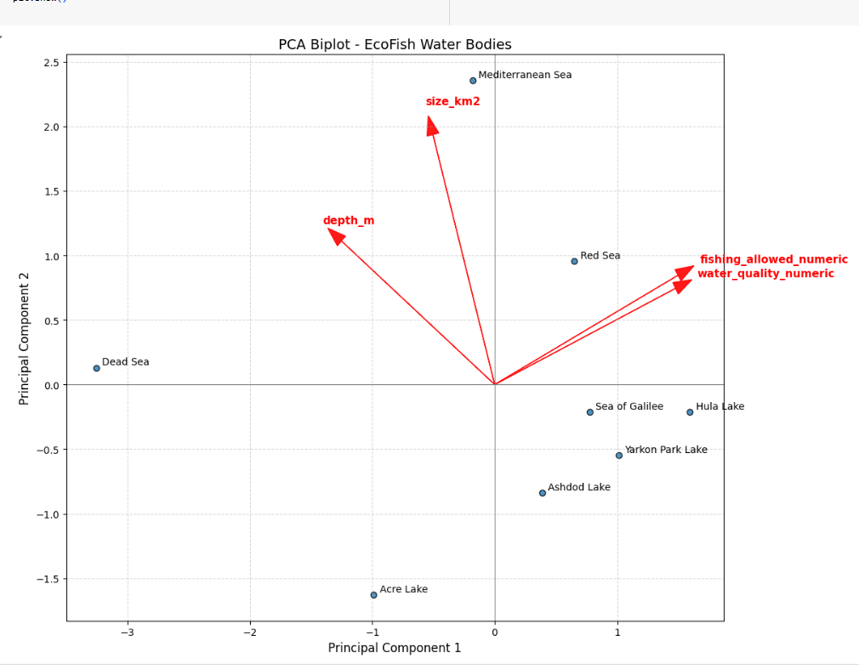**"Biplot" של שני הרכיבים הראשיים (PC1,PC2) עבור משתני גוף המים**

**קישור לקוד של הגרף :**

<https://github.com/Meerna951/WH_EcoFish/blob/main/EcoFishPCA.ipynb>

**הסבר הגרף :**

זה גרףשמראה:

* את **האתרים (גופי המים)** כנקודות כחולות.
* את **המשתנים (תכונות)** כמו depth_m, size_km2 וכו', כווקטורים אדומים.

**הצירים:**

* **Principal Component 1 ציר(X)** – הרכיב הראשון של PCA: הכיוון שבו הנתונים משתנים הכי הרבה.
* **Principal Component 2 ציר(Y) -** רכיב השני שמכיל שונות נוספת, בלי להיות תלוי בראשון.

בגרף :

**1. מיקום הנקודות (גופי המים)**

* **גופי מים שקרובים אחד לשני** – דומים זה לזה בפרמטרים (עומק, גודל, איכות מים וכו').
* לדוגמה:
  + *Sea of Galilee*, *Hula Lake* ו-*Yarkon Park Lake* קרובים אחד לשני.
  + *Dead Sea* בצד הרחוק השמאלי -כלומר שונה משמעותית מהשאר.

**2. הווקטורים האדומים (המשתנים)**

* **הכיוון והאורך** של כל חץ מראים:
  + לאיזה כיוון המשתנה משפיע הכי הרבה.
  + כמה הוא תורם למשתנים שמפרידים בין האתרים.

**דוגמה:**

* depth_m – מצביע למעלה שמאלה:
  + גופי מים בכיוון הזה הם עמוקים יותר כמו (Dead Sea)
* size_km2 מצביע מעלה:
  + ככל שהנקודה קרובה לכיוון הזה, גוף המים הוא גדול יותר.
* fishing_allowed_numeric, water_quality_numeric קרובים זה לזה ומצביעים ימינה:
  + מצביע על קשר בין איכות מים טובה ואפשרות לדיג.
  + גופי מים בצד הזה כמו *(Hula Lake)* נחשבים נגישים ואיכותיים.

**הסבר כיצד תשתמשו בתוצאות לצמצום ממדים והבנת יחסים בין משתנים:**

* נבצע **צמצום מימדים** וננתח רק את הרכיבים המשמעותיים ביותר
* נשווה בין אתרים לפי המיקום שלהם ב־biplot
* נבין אילו גורמים משפיעים ביותר על הסטטוס האקולוגי ועל האפשרות לדוג

#### חלק ד: פיתוח מודל סטטיסטי-מרחבי (30%)

1. **פתחו מודל סטטיסטי שמתאר את הקשרים בין המשתנים שהגדרתם, בהתבסס גם על תוצאות ה-PCA**

לאחר ניתוח PCA שבוצע על ארבעה משתנים עיקריים – שטח, עומק, איכות מים ואפשרות לדיג – נבנה מודל סטטיסטי דו־ממדי המתאר את הקשרים המרכזיים בין גופי המים במערכת האקולוגית.

המבנה של המודל מבוסס על שני רכיבים עיקריים שהופקו באמצעות PCA:

* **הרכיב הראשון (PC1):** מייצג את הגודל הפיזי של גוף המים, על בסיס שילוב בין שטח מקסימלי לעומק.
* **הרכיב השני (PC2):** משקף את איכות המים יחד עם מדיניות הדיג המותר – ומהווה מדד לתנאים הסביבתיים והניהוליים.

באמצעות מודל זה ניתן לסווג את גופי המים לפי "פרופיל סביבתי":

* לדוגמה, **גופים גדולים ועמוקים אך עם איכות מים ירודה או איסור דיג** (כמו ים המלח) ממוקמים בקצה אחד של המודל.
* לעומתם, **גופים קטנים באיכות גבוהה שבהם הדיג מותר** (כמו אגם החולה) מופיעים בצד השני של הספקטרום.

השימוש במודל מאפשר:

* השוואה בין מקורות מים לפי שני ממדים ברורים: גודל פיזי ואיכות ניהולית-סביבתית.
* זיהוי אתרים בקצוות – לדוגמה, גופים קטנים אך רגישים במיוחד.
* בניית מדד כולל של "תפקוד אקולוגי" לכל אתר, בהתאם למיקומו בגרף הרכיבים העיקריים.

1. **שלבו במודל לפחות אחת מהשיטות הבאות:**
   * **מודל דמוי Cellular Automata בהשראת Game of Life המתאר התפשטות או דינמיקה מרחבית**
   * **שימוש בטכניקת Kriging לניתוח או חיזוי מרחבי של אחד המשתנים על בסיס נתונים מדגמיים**
   * **שיטה אחרת שיכולה לדעתכם להסביר את הנתונים**

לצורך שילוב ממד מרחבי במודל, נעשה שימוש בשיטה דמוי־Cellular Automata (CA). שיטה זו מדמה דינמיקה מרחבית פשוטה אך אפקטיבית, וממחישה כיצד השפעות מקומיות יכולות להוביל לשיפור או הידרדרות מצטברת של גופי מים לאורך זמן.

מהי Cellular Automata (CA) בהקשר של המודל שלנו?

* כל גוף מים הוגדר כ"תא" עצמאי במערכת.
* כל תא מקבל ערך שמייצג את איכות המים (0–3).
* המרחב חולק לשלושה אזורים: צפון, מרכז ודרום.
* בכל סבב זמן, איכות המים של כל תא מתעדכנת לפי מצב השכנים באזור שלו:
  + אם מעל חצי מהשכנים באיכות גבוהה (2–3) → האיכות בתא עולה.
  + אם מעל חצי מהשכנים באיכות נמוכה (0–1) → האיכות יורדת.
  + אחרת – האיכות נשארת ללא שינוי.

הסימולציה רצה לאורך 5 סבבים, כשהשינויים מוצגים בגרף הבא:

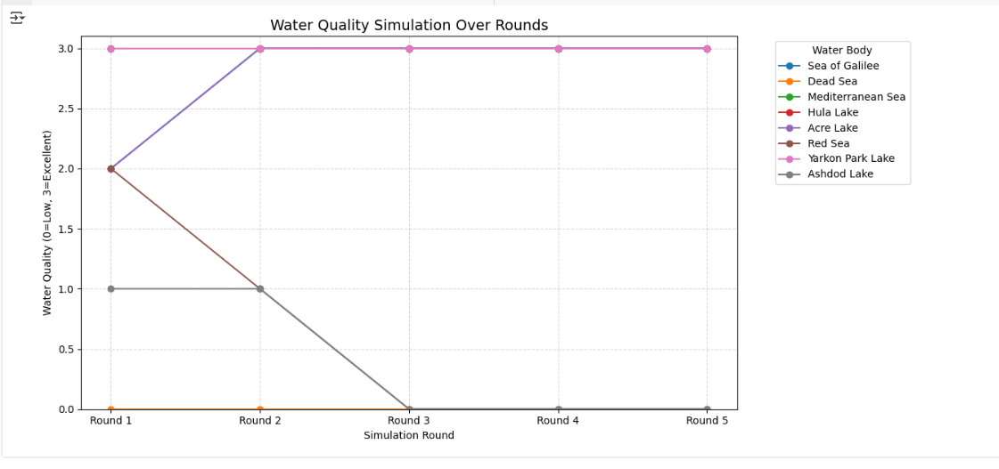

גרף: Water Quality Simulation Over Rounds

* כל קו מייצג גוף מים אחד.
* ציר ה־X: מספר הסבבים (1–5)
* ציר ה־Y: איכות מים (0–3)
* ניתן לראות מי משתפר לאורך זמן, מי מידרדר, ומי נשאר יציב – בהתאם להשפעת השכנים באזור.

**קישור לקוד של הגרף :**

<https://github.com/Meerna951/WH_EcoFish/blob/main/EcoFishPCA.ipynb>

1. **הסבירו (בפסקה) כיצד המודל מבטא את:**
   * **הדינמיקה המרחבית של המערכת**
   * **השפעת הרכיבים העיקריים שזוהו ב-PCA על התהליכים האקולוגיים**
   * **יכולת חיזוי של תופעות אקולוגיות במרחב**

המודל שפיתחנו משלב בין ניתוח סטטיסטי לבין סימולציה מרחבית, ובכך מבטא בצורה ברורה את **הדינמיקה האקולוגית במרחב**. באמצעות שיטת Cellular Automata, כל גוף מים מוגדר כתא עצמאי במרחב הגאוגרפי (צפון, מרכז, דרום), ותכונת איכות המים שלו משתנה לאורך זמן על פי השפעת גופי המים הסמוכים לו. בכך, המודל מדמה תהליך של **השפעה הדדית מרחבית**, שבו שיפור או הידרדרות באיכות המים באזור אחד יכולים להשפיע על שאר האתרים הסמוכים.

תוצאות ניתוח הרכיבים הראשיים (PCA) שולבו בתוך המודל כבסיס להבנת התנהגות המערכת: הרכיב הראשון ביטא את הממדים הפיזיים של גוף המים (עומק וגודל), ואילו הרכיב השני תיאר את הממד האקולוגי־ניהולי (איכות מים ורישוי דיג). שני הרכיבים האלו מאפשרים לסווג את גופי המים לפי פרופיל סביבתי, ולהבין כיצד מאפיינים פיזיים משפיעים על הפוטנציאל לשימור או הידרדרות אקולוגית.

המודל מספק גם **יכולת חיזוי של תופעות אקולוגיות** – כמו לדוגמה: אם אזור מסוים כולל מספר גופי מים באיכות ירודה, ניתן לצפות שתהיה השפעה שלילית על גופים סמוכים. מנגד, אזורים שבהם איכות המים גבוהה ומותר לדוג, משמרים את עצמם ואף עשויים לשפר אזורים סמוכים לאורך זמן. כך, המודל הופך לכלי תומך החלטה בניהול סביבתי מרחבי.

**חלק ה: סימולציה והדמיה (20%)**

1. **יישמו את המודל המרחבי שפיתחתם:**
   * **כתיבת קוד בקולאב**
   * **יצירת דשבורד הממחיש את הנתונים**

**קישור למחברת קולאב שלנו :** <https://github.com/Meerna951/WH_EcoFish/blob/main/EcoFishSystem.ipynb>

1. **הציגו לפחות שלושה תרחישים שונים של הסימולציה:**
   * **תרחיש בסיס**

**מצב תקין:**

"ים התיכון"- יש הרבה דגים, איכות מים טובה, הדיג מותר

* + **תרחיש מערכת תחת לחץ/הפרעה**

**מצב הפרעה:**

"ים המלח" - יש איכות מים בינונית או ייחודית, או שהדיג אסור

*כאן אנחנו מדמים תרחיש של הפרעה אקולוגית – רואים ירידה באיכות המים ואיסור דיג*.

* + **תרחיש מערכת בתהליך שיקום/התאוששות**

**מצב שיקום:**

"אגם אשדוד" -המצב השתפר(גוף שהיה בינוני ומשתפר לאורך הסבבים) – איכות מים טובה, חזרת דגים, הדיג חוזר להיות מותר .

1. **נתחו את תוצאות הסימולציה והסיקו מסקנות לגבי:**
   * **השערות המחקר שניסחתם**

**שתי ההשערות שהוגדרו בתחילת העבודה נתמכו חלקית ע"י הסימולציה:**

* **באתרים עם טמפרטורת מים גבוהה, נראתה ירידה באוכלוסיית הדניס – בהתאם להשערה.**
* **באתרים עמוקים יותר – נצפתה מגמת עלייה בכמות דגי הלברק – בהתאם להשערה השנייה.  
  המודל אינו מוכיח את ההשערות באופן חד משמעי, אך תומך בקיום קשרים סיבתיים בין עומק/טמפרטורה לבין הרכב הדגים.**
  + **המשמעות האקולוגית של הרכיבים העיקריים שזוהו ב-PCA**

**שני הרכיבים העיקריים – גודל פיזי (PC1) ואיכות סביבתית/ניהולית (PC2) – אפשרו לנתח את האתרים בצורה ברורה.  
למשל, אתרים כמו ים המלח דורגו כגדולים אך בעלי תנאים סביבתיים גרועים, ואילו אגם החולה דורג כקטן אך איכותי.  
פירוש הרכיבים תרם להבנת ההבדלים בין מקורות מים ולזיהוי אתרים רגישים שדורשים ניהול מיוחד.**

* + **דפוסים מרחביים שזוהו באמצעות הטכניקות המרחביות**

**שיטת *Cellular Automata* הדגימה כיצד איכות המים של גוף מים מושפעת מהשכנים הגאוגרפיים שלו באזור.  
מהסימולציה עלו שני דפוסים מרכזיים:**

* **אזורים בעלי ריכוז גבוה של אתרים באיכות מים נמוכה (למשל באזור המרכז) גרמו להידרדרות של גופי מים נוספים באזור.**
* **לעומת זאת, אזורים בצפון שבהם האתרים היו באיכות גבוהה שמרו ואף שיפרו את מצבם לאורך הסבבים.**

**באופן כללי, המודל המרחבי ממחיש כי השפעות מקומיות מצטברות ויוצרות דינמיקה אזורית — מה שמעיד על כך שניהול מערכתי לפי אזורים (ולא רק לפי אתרים נפרדים) הוא חיוני לשמירה על בריאות סביבתית.**

**מקורות: צרפו לפחות 5 מקורות אקדמיים רלוונטיים**.

**1. השפעות סביבתיות מרכזיות לאורך חופי הים התיכון של ישראל:**

<https://www.mdpi.com/2077-1312/11/1/2>

המאמר מספק רקע מדעי עדכני על כל הלחצים האקולוגיים המשפיעים על הים התיכון הישראלי – כולל התחממות, זיהום, פלישת מינים ושימושי חוף.**תומך במיפוי מצב קיים ובניית תרחישים עתידיים**.

**2. הערכת מדיניות ניהול דיג באזור מוכה מינים פולשים:**

<https://www.frontiersin.org/journals/marine-science/articles/10.3389/fmars.2023.1155480/full>

מציג תרחישי דיג משתנים עקב פלישת מינים ושינויי אקלים, תוך שימוש במודלים

**מחזק את הסימולציה שלך ומתאר תרחישי הפרעה/שיקום.**

**3.זיהום מיקרופלסטיק לאורך חופי ישראל:**

<https://www.sciencedirect.com/science/article/abs/pii/S0025326X22007627>

מראה איך מזהמים מקומיים (כמו פלסטיק) משפיעים על איכות המים.  
**תומך בנתוני איכות מים והבנת גורמים פוגעים .**

**4. הערכת מצב הסביבה הימית החופית של ישראל:**

<https://www.sciencedirect.com/science/article/abs/pii/S0025326X19301705>

סקירה כללית על מצב האתרים הימיים בישראל – תשתית ידע לכל ניתוח מרחבי אקולוגי.  
**מתאים לרקע כללי ולסיווג גופי המים.**

**5. הביודיברסיטה של הים התיכון: הערכות, דפוסים ואיומים:**

<https://journals.plos.org/plosone/article?id=10.1371/journal.pone.0011842>

מכסה את כלל המגוון הביולוגי בים התיכון, כולל איומים ודפוסים מרחביים.  
**מחזק את החלק של הדינמיקה האקולוגית במרחב.**

**העזרות בכלי GenAI: ציינו אם נעזרתם במהלך העבודה בכלי GenAI, לאיזה צורך. רשמו פרומפטים שנתתם לכלי.**

במהלך העבודה נעזרנו בכלי GenAI מסוג Claude (Anthropic) לצורך:

* תכנון מבנה הקוד וכתיבת סקריפטים ראשוניים למערכת התצוגה.
* הבנת מבני נתונים מתאימים לניתוח אקולוגי מדומה.
* שיפור עיצוב הדשבורד להצגת מידע אינטראקטיבי.

**דוגמה לפרומפט שניתן לכלי**:  
תכתוב לי קוד בפייתון המציג כרטיסי מידע על אגמים בישראל עם גרף כמות דגים לפי סוגים בהתייחס לדאטה שצירפתי לך.

קישור לGIT :

<https://github.com/Meerna951/WH_EcoFish.git>

הנחיות:

1. יש להגיש את התרגיל בצוותים, בתיקיית ה –GIT שלכם (צרפו קישור למחברת, וודאו שהתיקייה והמחברת ציבוריות), וכן בתיקייית התרגיל ב moodle
2. כותרתו של הקובץ תהיה HW2_TEAMNAME
3. שימו לב כי כל העבודות חייבות להיות שונות זו מזו. עבודות שייראו דומות ייפסלו ויינתן עליהן ציון 0.

בהצלחה!